Муниципальное образовательное учреждение – школа №4
г.о. Орехово-Зуево

МАГИЧЕСКИЕ КВАДРАТЫ
реферат по математике

ученика 8 б класса Асратян К.

учитель Мурылева М.В.

2013 г.

СОДЕРЖАНИЕ
Введение
История появления магических квадратов
Способы заполнения магических квадратов
Магические квадраты
Квадрат Пифагора
Латинские квадраты
Заключение

ВВЕДЕНИЕ
Великие ученые древности считали количественные отношения основой сущности мира. Поэтому числа и их соотношения занимали величайшие умы человечества. «В дни моей юности я в свободное время развлекался тем, что составлял… магические квадраты»- писал Бенджамин Франклин. Магический квадрат- это квадрат, сумма чисел которого в каждом горизонтальном ряду, в каждом вертикальном ряду и по каждой из диагоналей одна и та же.
Некоторые выдающиеся математики посвятили свои работы магическим квадратам и полученные ими результаты оказали влияние на развитие групп, структур, латинских квадратов, определителей, разбиений, матриц, сравнений и других нетривиальных разделов математики.
Цель настоящего реферата – знакомство с различными магическими квадратами, латинскими квадратами и изучение областей их применения.

. История появления магических квадратов
^ МАГИЧЕСКИЙ КВАДРАТ, квадратная таблица из целых чисел, в которой суммы чисел вдоль любой строки, любого столбца и любой из двух главных диагоналей равны одному и тому же числу.
Магический квадрат – древнекитайского происхождения. Согласно легенде, во времена правления императора Ю (ок. 2200 до н.э.) из вод Хуанхэ (Желтой реки) всплыла священная черепаха, на панцире которой были начертаны таинственные иероглифы (рис. 1,а), и эти знаки известны под названием ло-шу и равносильны магическому квадрату, изображенному на рис. 1,б. В 11 в. о магических квадратах узнали в Индии, а затем в Японии, в 15 в. О магических квадратах узнали европейцы. Первым квадратом , придуманным европейцем , считается квадрат Дюрера ( рис.2 ) изображен на его знаменитой гравюре Меланхолия 1. Дата создания гравюры (1514) указана числами, стоящими в двух центральных клетках нижней строки. Магическим квадратам приписывали различные мистические свойства. Бытовало поверье, что выгравированный на серебре магический квадрат защищает от чумы. Даже сегодня среди атрибутов европейских прорицателей можно увидеть магические квадраты.
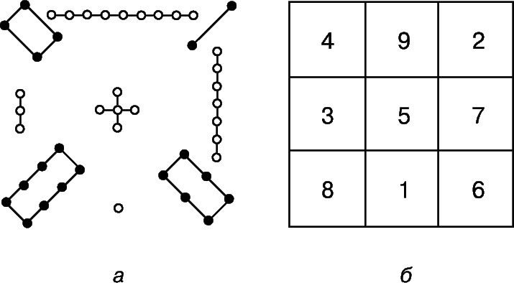
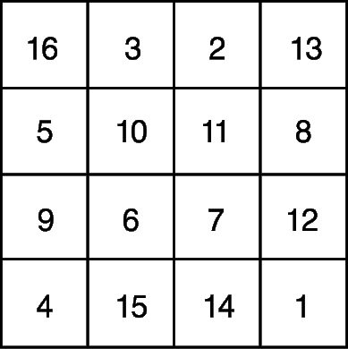
рис.1 рис.2
В 19 и 20 вв. интерес к магическим квадратам вспыхнул с новой силой. Их стали исследовать с помощью методов высшей алгебры .

2. Способы заполнения магических квадратов
Магические квадраты нечетного порядка
Магические квадраты нечетного порядка можно построить с помощью метода французского геометра 17 в. А.де ла Лубера . Рассмотрим этот метод на примере квадрата 5-го порядка (рис. 4). Число 1 помещается в центральную клетку верхней строки. Все натуральные числа располагаются в естественном порядке циклически снизу вверх в клетках диагоналей справа налево. Дойдя до верхнего края квадрата, продолжаем заполнять диагональ, начинающуюся от нижней клетки следующего столбца (по ломаной диагонали). Дойдя до правого края квадрата, продолжаем заполнять диагональ, идущую от левой клетки строкой выше. Дойдя до заполненной клетки или угла, траектория спускается на одну клетку вниз .
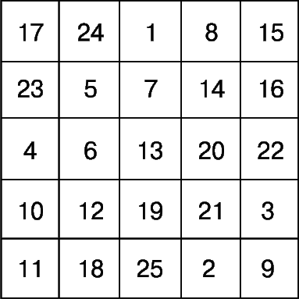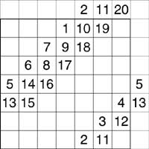
рис.4
^ Метод Ф.де ла Ира (1640–1718) основан на двух первоначальных квадратах. На рис. 5 показано, как с помощью этого метода строится квадрат 5-го порядка. В клетку первого квадрата вписываются числа от 1 до 5 так, что число 3 повторяется в клетках главной диагонали, идущей вправо вверх, и ни одно число не встречается дважды в одной строке или в одном столбце. То же самое мы проделываем с числами 0, 5, 10, 15, 20 с той лишь разницей, что число 10 теперь повторяется в клетках главной диагонали, идущей сверху вниз (рис. 5,б). Поклеточная сумма этих двух квадратов (рис. 5,в) образует магический квадрат.
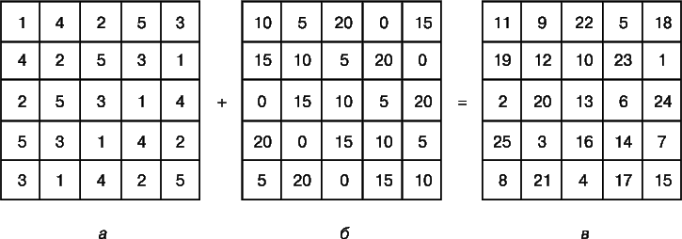

^ Достраивание до симметричной ступенчатой ромбовидной фигуры
Сначала исходный пустой квадрат достраивается до симметричной ступенчатой ромбовидной фигуры как показано на следующем рисунке.
 |  |  |  | 255
 |  |  | 24 |  | 20
 |  | 23 |  | 19 |  | 15
 | 22 |  | 18 |  | 14 |  | 10
21 |  | 17 |  | 13 |  | 9 |  | 5
 | 16 |  | 12 |  | 8 |  | 4
 |  | 11 |  | 7 |  | 3
 |  |  | 6 |  | 2
 |  |  |  | 25
Сначала исходный пустой квадрат достраивается до симметричной ступенчатой ромбовидной фигуры как показано на следующем рисунке.
Полученная на шаге 1 фигура заполняется по косым рядам снизу-вверх-направо целыми числами от 1 до n²последовательно.
Каждое число, расположенное в фигуре вне исходного квадрата, переносится по вертикали или горизонтали внутрь исходного квадрата в самую удаленную клетку.
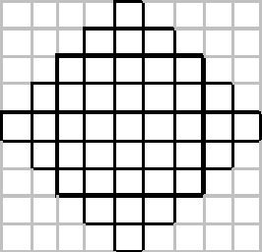

МАГИЧЕСКИЕ КВАДРАТЫ.

Полного описания всех возможных магических квадратов не получено и до сего времени. Магических квадратов 22 не существует. Существует единственный магический квадрат 33 ,так как остальные магические квадраты 33 получаются из него либо поворотом вокруг центра, либо отражением относительно одной из его осей симметрии.
Расположить натуральные числа от 1 до 9 в магический квадрат 33 можно 8 различными способами:

4 | 9 | 2
3 | 5 | 7
8 | 1 | 6

9+5+1
9+4+2
8+6+2
8+5+2
8+4+3
7+6+2
7+5+3
6+5+4
В магическом квадрате 33 магической постоянной 15 должны быть равны сумме трех чисел по 8 направлениям: по 3 строкам, 3 столбцам и 2 диагоналям. Так как число, стоящее в центре, принадлежит 1 строке, 1 столбцу и 2 диагоналям, оно входит в 4 из 8 троек, дающих в сумме магическую постоянную. Такое число только одно: это 5. Следовательно, число, стоящее в центре магического квадрата 33, уже известно: оно равно 5.
Рассмотрим число 9. Оно входит только в 2 тройки чисел. Мы не можем поместить его в угол, так как каждая угловая клетка принадлежит 3 тройкам: строке, столбцу и диагонали. Следовательно, число 9 должно стоять в какой–то клетке,

примыкающей к стороне квадрата в ее середине. Из-за симметрии квадрата безразлично, какую из сторон мы выберем, поэтому
впишем 9 над числом 5, стоящим в центральной клетке. По обе стороны от девятки в верхней строке мы можем вписать только числа 2 и 4. Какое из этих двух чисел окажется в правом верхнем углу и какое в левом, опять – таки не имеет значения, так как одно расположение чисел переходит в другое при зеркальном отражении. Остальные клетки заполняются автоматически. Проведенное нами простое построение магического квадрата 33 доказывает его единственность.
Такой магический квадрат был у древних китайцев символом огромного значения. Цифра 5 в середине означала землю, а вокруг нее в строгом равновесии располагались огонь (2 и 7), вода (1 и 6),
дерево (3 и 8), металл (4 и 9).
С увеличением размеров квадрата (числа клеток) быстро растет количество возможных магических квадратов такого размера. Существует 880 магических квадратов порядка 4 и 275 305 224 магических квадратов порядка 5. Причем, квадраты 55 были известны еще в средние века. Мусульмане, например, очень благоговейно относились к таким квадратом с цифрой 1 в середине, считая его символом единства Аллаха.

МАГИЧЕСКИЙ КВАДРАТ ПИФАГОРА

Великий ученый Пифагор, основавший религиозно – философское учение, провозгласившее количественные отношения основой сущности вещей, считал, что сущность человека заключается тоже в числе – дате рождения. Поэтому с помощью магического квадрата Пифагора можно познать характер человека, степень отпущенного здоровья и его потенциальные возможности, раскрыть достоинства и недостатки и тем самым выявить, что следует предпринять для его совершенствования.
Для того, чтобы понять, что такое магический квадрат Пифагора и как подсчитываются его показатели, сделаю его расчет на своем примере. А чтобы убедиться, что результаты подсчета действительно соответствуют реальному характеру той или иной личности, вначале я проверю его на себе. Для этого я буду делать расчет по своей дате рождения. Итак, моя дата рождения 06.11.1998. Сложим цифры дня, месяца и года рождения (без учета нулей): 6+1+1+1+9+9+8=35. Далее складываем цифры результата: 3+5=8.

Затем из первой суммы вычитаем удвоенную первую цифру дня рождения: 35-12=23. И вновь складываем цифры последнего числа:
2+3=5. Осталось сделать последние сложения – 1-й и 3-й и 2-й и 4-й сумм: 35+23=58, 8+5=13. Получили числа 06.11.1998,35,8,23,58,13.
и составляем магический квадрат так, чтобы все единицы этих чисел вошли в ячейку 1, все двойки – в ячейку 2 и т. д. Нули при этом во внимание не принимаются. В результате мой квадрат будет выглядеть следующим образом:
1111 | - | -
2 | 55 | 888
333 | 6 | 99

Ячейки квадрата означают следующее:
Ячейка 1 – целеустремленность, воля, упорство, эгоизм.
1 – законченные эгоисты, стремятся из любого положения извлечь максимальную выгоду.
11 – характер, близкий к эгоистическому.
111 – «золотая середина». Характер спокойный, покладистый, коммуникабельный.
1111 – люди сильного характера, волевые. Мужчины с таким характером подходят на роль военных – профессионалов, а женщины держат свою семью в кулаке.
11111 – диктатор, самодур.
111111 – человек жестокий, способный совершить невозможное; нередко попадает под влияние какой – то идеи.
Ячейка 2 – биоэнергетика, эмоциональность, душевность, чувственность. Количество двоек определяет уровень биоэнергетики.
Двоек нет – открыт канал для интенсивного набора биоэнергетики. Эти люди воспитаны и благородны от природы.
2 – обычные в биоэнергетическом отношении люди. Такие люди очень чувствительны к изменениям в атмосфере.
22 – относительно большой запас биоэнергетики. Из таких людей получаются хорошие врачи, медсестры, санитары. В семье таких людей редко у кого бывают нервные стрессы.
222 – знак экстрасенса.

Ячейка 3 – точность, конкретность, организованность, аккуратность, пунктуальность, чистоплотность, скупость, наклонность к постоянному «восстановлению справедливости».
Нарастание троек усиливает все эти качества. С ними человеку есть смысл искать себя в науках, особенно точных. Перевес троек порождает педантов, людей в футляре.
Ячейка 4 – здоровье. Это связано с экгрегором, то есть энергетическим пространством, наработанным предками и защищающим человека. Отсутствие четверок свидетельствует о болезненности человека.
4 – здоровье среднее, необходимо закалять организм. Из видов спорта рекомендуются плавание и бег.
44 – здоровье крепкое.
444 и более – люди с очень крепким здоровьем.
Ячейка 5 – интуиция, ясновидение, начинающееся проявляться у таких людей уже на уровне трех пятерок.
Пятерок нет – канал связи с космосом закрыт. Эти люди часто
ошибаются.

5 – канал связи открыт. Эти люди могут правильно рассчитать ситуацию извлечь из нее максимальную пользу.
55 – сильно развита интуиция. Когда видят «вещие сны», могут предугадывать ход событий. Подходящие для них профессии – юрист, следователь.
555 – почти ясновидящие.
5555 – ясновидящие.
Ячейка 6 – заземленность, материальность, расчет, склонность к количественному освоению мира и недоверие к качественным скачкам и тем более к чудесам духовного порядка.
Шестерок нет – этим людям необходим физический труд, хотя они его, как правило, не любят. Они наделены неординарным воображением, фантазией, художественным вкусом. Тонкие натуры, они тем не менее способны на поступок.
6 – могут заниматься творчеством или точными науками, но физический труд является обязательным условием существования.
66 – люди очень заземлены, тянутся к физическому труду, хотя как раз для них он не обязателен; желательна умственная деятельность либо занятия искусством.

666 – знак Сатаны, особый и зловещий знак. Эти люди обладают повышенным темпераментом, обаятельны, неизменно становятся в обществе центром внимания.
6666 – эти люди в своих предыдущих воплощениях набрали слишком много заземленности, они очень много трудились и не представляют свою жизнь без труда. Если в их квадрате есть
девятки, им обязательно нужно заниматься умственной деятельностью, развивать интеллект, хотя бы получить высшее образование.
Ячейка 7 – количество семерок определяет меру таланта.
7 – чем больше они работают, тем больше получают впоследствии.
77 – очень одаренные, музыкальные люди, обладают тонким художественным вкусом, могут иметь склонность к изобразительному искусству.
777 – эти люди, как правило, приходят на Землю ненадолго. Они добры, безмятежны, болезненно воспринимают любую несправедливость. Они чувствительны, любят мечтать, не всегда чувствуют реальность.
7777 – знак Ангела. Люди с таким знаком умирают в младенчестве, а если и живут, то их жизни постоянно угрожает опасность.
Ячейка 8 – карма, долг, обязанность, ответственность. Количество восьмерок определяет степень чувства долга.
Восьмерок нет – у этих людей почти полностью отсутствует чувство долга.
8 – натуры ответственные, добросовестные, точные.
88 – у этих людей развитое чувство долга, их всегда отличает желание помочь другим, особенно слабым, больным, одиноким.
888 – знак великого долга, знак служения народу. Правитель с тремя восьмерками добивается выдающихся результатов.
8888 – эти люди обладают парапсихологическими способностями и исключительной восприимчивостью к точным наукам. Им открыты сверхъестественные пути.
Ячейка 9 – ум, мудрость. Отсутствие девяток - свидетельство того, что умственные способности крайне ограничены.
9 – эти люди должны всю жизнь упорно трудиться, чтобы восполнить недостаток ума.
99 – эти люди умны от рождения. Учатся всегда неохотно, потому что знания даются им легко. Они наделены чувством юмора с ироничным оттенком, независимые.

999 – очень умны. К учению вообще не прикладывают никаких усилий. Прекрасные собеседники.
9999 – этим людям открывается истина. Если у них к тому же развита интуиция, то они гарантированы от провала в любом из своих начинаний. При всем этом они, как правило, довольно
приятны, так как острый ум делает их грубыми, немилосердными и жестокими.
Итак, составив магический квадрат Пифагора и зная значение всех комбинаций цифр, входящих в его ячейки, вы сможете в достаточной мере оценить те качества вашей натуры, которыми наделила матушка – природа.

ЛАТИНСКИЕ КВАДРАТЫ.

Не смотря на то, что математиков интересовали в основном магические квадраты наибольшее применение в науке и технике нашли латинские квадраты.
Латинским квадратом называется квадрат nn клеток, в которых написаны числа 1, 2,…, n, притом так, что в каждой строке и каждом столбце встречаются все эти числа по одному разу. На рис.3 изображены два таких квадрата 44. Они обладают интересной особенностью: если один квадрат наложить на другой, то все пары получившихся чисел оказываются различными. Такие пары латинских квадратов называются ортогональными. Задачу
1 | 2 | 3 | 4 |  | 1 | 2 | 3 | 4
2 | 1 | 4 | 3 |  | 3 | 4 | 1 | 2
3 | 4 | 1 | 2 |  | 4 | 3 | 2 | 1
4 | 3 | 2 | 1 |  | 2 | 1 | 4 | 3

отыскания ортогональных латинских квадратов впервые поставил Л. Эйлер, причём в такой занимательной формулировке: “ Среди 36 офицеров поровну уланов, драгунов, гусаров, кирасиров,

кавалергардов и гренадеров и кроме того поровну генералов, полковников, майоров, капитанов, поручиков и подпоручиков,
причем каждый род войск представлен офицерами всех шести рангов. Можно ли выстроить всех офицеров в каре 6 6 так, чтобы в любой колонне и любой шеренге встречались офицеры всех рангов?”
Эйлер не смог найти решения этой задачи. В 1901 г. было доказано, что такого решения не сушествует. В то же время Эйлер доказал, что ортогональные пары латинских квадратов существуют для всех нечетных значений n и для таких четных значений n, которые делятся на 4. Эйлер выдвинул гипотезу, что для остальных значений n, то есть если число n при делении на 4 даст в остатке 2, ортогональных квадратов не существует. В 1901 г. было доказано, что ортогональных квадратов 6 6 не существует, и это усиливало уверенность в справедливости гипотезы Эйлера. Однако в 1959 г.
с помощью ЭВМ были найдены сначала ортогональные квадраты
1010, потом 1414, 1818, 2222. А затем было показано, что для любого n , кроме 6, существуют ортогональные квадраты nn.
Магические и латинские квадраты – близкие родственники. Пусть мы имеем два ортогональных квадрата. Заполним клетки нового квадрата тех же размеров следующим образом. Поставим туда число n(a – 1)+b, где а - число в такой клетке первого квадрата, а b - число в такой же клетке второго квадрата. Нетрудно понять, что в полученном квадрате суммы чисел в строках и столбцах (но не обязательно на диагоналях) будут одинаковы.
Теория латинских квадратов нашла многочисленные применения как в самой математике, так и в ее приложениях. Приведем такой пример. Пусть мы хотим испытать 4 сорта пшеницы на урожайность в данной местности, причем хотим учесть влияние степени разреженности посевов и влияние двух видов удобрений. Для того разобьем квадратный участок земли на 16 делянок (рис.4). Первый сорт пшеницы посадим на делянках, соответствующих нижней горизонтальной полосе, следующий сорт – на четырех делянках, соответствующих следующей полосе, и т. д. (на рисунке сорт обозначен цветом). При этом максимальная густота посевов пусть будет на тех делянках, которые соответствуют левому вертикальному столбцу рисунка, и уменьшается при переходе вправо (на рисунке этому соответствует уменьшение интенсивности цвета). Цифры же, стоящие в клетках рисунка, пусть означают:

первая – количество килограммов удобрения первого вида, вносимого на этот участок, а вторая – количество вносимого
удобрения второго вида. Нетрудно понять, что при этом реализованы все возможные пары сочетаний как сорта и густоты посева, так и других компонентов: сорта и удобрений первого вида,
удобрений первого и второго видов, густоты и удобрений второго вида.

11 | 22 | 33 | 44
23 | 14 | 41 | 32
34 | 43 | 12 | 21
42 | 31 | 24 | 13

Использование ортогональных латинских квадратов помогает учесть все возможные варианты в экспериментах в сельском хозяйстве, физике, химии, технике.

ЗАКЛЮЧЕНИЕ

В настоящем реферате рассмотрены вопросы, связанные с историей развития одного из вопросов математики, занимавшего умы очень многих великих людей, - магических квадратов. Несмотря на то, что собственно магические квадраты не нашли широкого применения в науке и технике, они подвигли на занятия математикой множество незаурядных людей и способствовали развитию других разделов математики (теории групп, определителей, матриц и т.д.).
Ближайшие родственники магических квадратов – латинские квадраты нашли многочисленные применения как в математике, так и в ее приложениях при постановке и обработке результатов экспериментов. В реферате приведен пример постановки такого эксперимента.
В реферате также рассмотрен вопрос о квадрате Пифагора, представляющем исторический интерес и, возможно, полезном для составления психологического портрета личности

СПИСОК ЛИТЕРАТУРЫ

- Энциклопедический словарь юного математика. М., «Педагогика», 1989г.
- М.Гарднер «Путешествие во времени», М., «Мир», 1990г.
- Физкультура и спорт № 10, 1998г.

